Введение
Настоящий конспект лекций предназначен для студентов всех форм обучения специальности 5В071900 – Радиотехника, электроника и телекоммуникации, обучающихся по курсу «Теория электрической связи».
Излагаются основные закономерности и методы передачи сообщений по каналам связи. Рассматриваются способы математического представления сообщений, сигналов и помех, методы формирования и преобразования сигналов в системах (каналах) электрической связи, вопросы помехоустойчивости и пропускной способности систем электросвязи, методы экономного и помехоустойчивого кодирования, оптимального приема сообщений, принципы многоканальной передачи, основы цифровой обработки сигналов.

Лекция 1. Общие сведения о системах электросвязи

Содержание лекции:

- понятия: информация, сообщения, сигналы. Системы, каналы и сети связи. Основные характеристики системы связи. Структурная схема простейшей одноканальной системы связи.

Цель лекции:
- выработка критериев классификации, а также установление определенной терминологии.

Под информацией понимают совокупность сведений, данных о каких-либо событиях, явлениях или предметах. В отличие от материального и энергетического ресурсов, информационный ресурс не уменьшается при потреблении, накапливается со временем, сравнительно легко и просто с помощью технических средств обрабатывается, хранится и передаётся на значительные расстояния.
Для передачи или хранения информации используют различные знаки (символы), позволяющие выразить (представить) её в некоторой форме. Совокупность знаков, отображающих ту или иную информацию, называют сообщением.
Передача сообщений (а, следовательно, и информации) на расстояние осуществляется с помощью какого-либо материального носителя (бумаги, магнитной ленты и т.д.) или физического процесса (звуковых или электромагнитных волн, тока и т.д.). Физический процесс, отображающий (несущий) передаваемое сообщение, называется сигналом. Сигналы формируются путём изменения тех или иных параметров физического носителя в соответствии с передаваемым сообщением. Этот процесс (изменения параметров носителя) принято называть модуляцией.
Сигнал передаёт (развёртывает) сообщение во времени. Следовательно, он всегда является функцией времени, даже если сообщение (например, неподвижное изображение) таковым не является. Если сигнал представляет собой функцию x(f), принимающую только определённые дискретные значения х (например, 1 и 0), то его называют дискретным или дискретным по уровню (амплитуде). Точно так же и сообщение, принимающее только некоторые определённые уровни, называют дискретным, Если же сигнал (или сообщение) может принимать любые уровни в некотором интервале, то они называются непрерывными или аналоговыми.
В некоторых случаях сообщение или сигнал задают не на всей оси времени, а в определённые моменты t. Такие сообщения (сигналы) называют дискретными по времени в отличие от непрерывных по времени, заданных на всей оси t. Например, речь является сообщением непрерывным как по уровню, так и по времени, а датчик температуры, выдающий её значения через каждые 5 мин, служит источником сообщений, непрерывных по величине, но дискретных по времени. На рисунке 1.1 наглядно проиллюстрированы различные виды сигналов: а) непрерывный сигнал; б) дискретный по времени сигнал; в) сигнал, квантованный по уровню; г) цифровой сигнал. Сигнал с конечным числом дискретных уровней часто называют цифровым, поскольку уровни можно пронумеровать числами с конечным числом разрядов.
Сообщение с помощью специальных устройств (датчиков) обычно преобразуется в электрическую величину b(f) — первичный сигнал. При передаче речи такое преобразование выполняет микрофон, при передаче изображения — телевизионная камера. В большинстве случаев первичный сигнал является низкочастотным колебанием, которое отображает передаваемое сообщение.
В некоторых случаях первичный сигнал непосредственно передают по линии. Так поступают, например, при обычной городской телефонной связи. Для передачи на большие расстояния (по кабелю или радиоканалу) первичный сигнал преобразуют в высокочастотный.
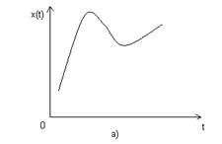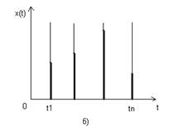
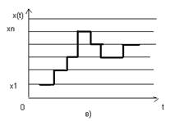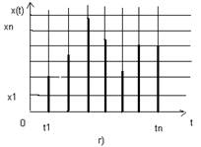
Рисунок 1.1 - Виды сигналов

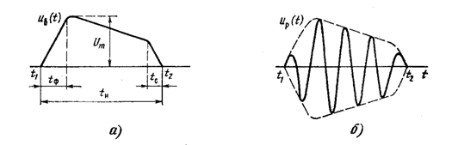
Рисунок 1.2 - Импульсные сигналы

Импульсными сигналами являются сигналы, отличные от нуля в течение ограниченного времени. Эти сигналы существуют лишь в пределах конечного отрезка (t_{l}, t₂). При этом различают видеоимпульсы (см. рисунок 1.2 а) и радиоимпульсы (см. рисунок 1.2 б). Если U_{в}(t)—видеоимпульс, то соответствующий ему радиоимпульс U_{р}(t) = U_{в}(t) cоs(wt+j_{o}) (частота w и начальная фаза j_{o} могут быть произвольными). В радиоимпульсе u_{B}(t) называется огибающей, а функция cos(wt+j_{o}) —заполнением. Параметрами видеоимпульса принято считать его амплитуду U_{m}, длительность t_{и}, длительность фронта t_{ф}, длиmельность спада t_{c}. Происхождение терминa «видеоимпульс» связано с тем, что впервые такие импульсы начали применять для описания сигналов в телевидении.
Если бы передаваемое сообщение было детерминированным, т.е. заранее известным с полной достоверностью, то передача его не имела бы смысла. Такое детерминированное сообщение не содержит информации. Поэтому сообщения следует рассматривать как случайные события (или случайные величины, случайные функции). Детерминированный сигнал не может быть носителем информации. Его можно использовать лишь для испытаний системы связи или отдельных её элементов.
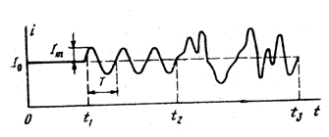
Рисунок 1.3 - Временная диаграмма тока через микрофон

Параметрами сигнала являются: длительность Т, его динамический диапазон D и ширина спектра F. Всякий сигнал, рассматриваемый как временной процесс, имеет начало и конец. Поэтому длительность сигнала Т является естественным его параметром, определяющим интервал времени, в пределах которого сигнал существует.
Динамический диапазон - это отношение наибольшей мгновенной мощности сигнала к той наименьшей мощности, которую необходимо отличать от нуля при заданном качестве передачи. Он выражается обычно в децибелах. Динамический диапазон речи диктора, например, равен 25...30 дБ, небольшого вокального ансамбля 45...65 дБ, симфонического оркестра 70...95 дБ. Во избежание перегрузок канала в радиовещании динамический диапазон часто сокращают до 35...45 дБ.
Ширина спектра сигнала F – интервал частот, в пределах которого сосредоточены основные спектральные составляющие сигнала. Ширина спектра различных сигналов неодинакова. Так, речевой сигнал, передаваемый по телефонным каналам, занимает спектр 300 – 3400 Гц, музыкальный – спектр 20 – 16000 Гц, телеграфный 0 – 200 Гц, а телевизионный – 50 Гц – 6,5 МГц.
Введем более общую и наглядную характеристику – объем сигнала
Vc = Tc Fc Dc (1.1)
Объём сигнала Vc даёт общее представление о возможностях данного множества сигналов как переносчиков сообщений. Чем больше объём сигнала, тем больше информации можно "вложить" в этот объём и тем труднее передать такой сигнал по каналу связи с требуемым качеством.
На рисунке 1.4 изображена структурная схема простейшей одноканальной системы связи. Рассмотрим назначение отдельных элементов этой схемы. Источником сообщений и получателем в одних системах связи может быть человек, в других - различного рода устройства (автомат, вычислительная машина и т.д.). Устройство, преобразующее сообщение в сигнал, называют передающим, а устройство, преобразующее принятый сигнал в сообщение - приёмным. С помощью первичного преобразователя в передающем устройстве сообщение а, которое может иметь любую физическую природу (изображение, звуковое колебание и т.п.), преобразуется в первичный электрический сигнал b(t). В телефонии, например, эта операция сводится к превращению акустических колебаний в пропорционально изменяющееся электрическое напряжение на выходе микрофона. В передатчике первичный сигнал b(t} (обычно низкочастотный) превращается во вторичный (высокочастотный) сигнал и(t), пригодный для передачи по используемому каналу. Это осуществляется посредством модуляции.
Линией связи называется физическая среда и совокупность аппаратных средств, используемых для передачи сигналов от передатчика к приёмнику. В системах электрической связи — это, прежде всего кабель или волновод, в
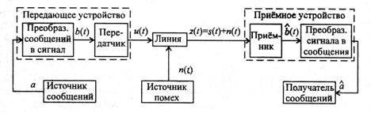
Рисунок 1.4 - Структурная схема простейшей одноканальной системы связи

системах радиосвязи — область пространства, в котором распространяются электромагнитные волны от передатчика к приёмнику. При передаче канальный сигнал u(t) может искажаться, и на него могут накладываться помехи n(t). Приёмное устройство обрабатывает принятое колебание z(t) = s(t) + n(t), представляющее собой сумму пришедшего искажённого сигнала s(t) и помехи n(t), и восстанавливает по нему сообщение а, которое с некоторой погрешностью отображает переданное сообщение а. Совокупность технических средств для передачи сообщений от источника к потребителю называется системой связи. Этими средствами являются передающее устройство, линия связи и приёмное устройство. Внедрение высокоэффективных ЭВМ привело к необходимости быстрого развития систем передачи данных, обеспечивающих обмен информацией между вычислительными средствами и объектами автоматизированных систем управления.

